ACO Tauchpumpe KL-AT-M 400/4/80-EX-G

ACO Haustechnik

Eigenschaften

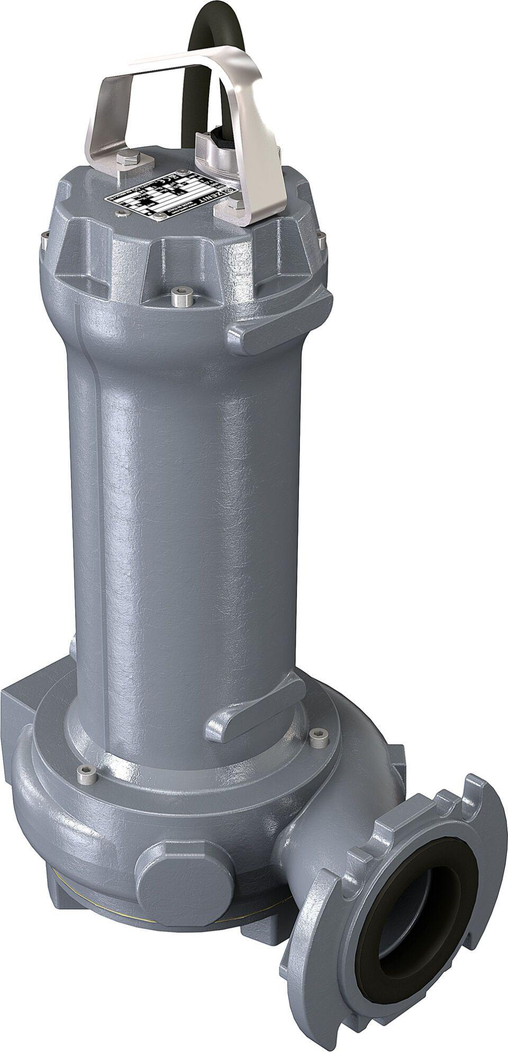

GTIN:

4002626868961

HAN:

0178.64.36